В. Сухомлинский «Ум ребенка находится на кончиках его пальцев»

Почему так важно для детей развитие тонкой моторики рук? Дело в том, что в головном мозге человека центры, отвечающие за речь и движение пальцев рук, расположены очень близко. Стимулируя тонкую моторику и активизируя тем самым соответствующие отделы мозга, мы активизируем и соседние зоны, отвечающие за речь.

Игра **для развития мелкой моторики рук** «Накорми Колобка»

**Дидактическая игра: «Накорми колобка»**

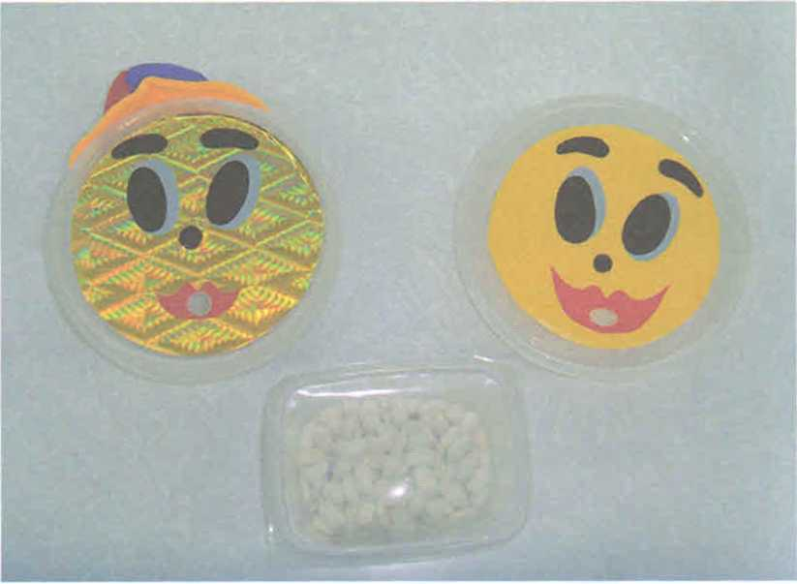

Описание игры

Цель: развитие мелкой моторики и тактильной чувствительности.

Оборудование: не высокие пластиковые баночки с крышечками,

фасоль.

Изготовление пособия: на крышечке изобразить колобка (или другого персонажа) из самоклеющейся бумаги. Сделать отверстие во рту канцелярским ножом (удобно вырезать отверстие, если крутить ножом по кругу).

Ход игры: воспитатель говорит детям, что наш Колобок проголодался и его нужно покормить. Дети берут из баночки фасоль и кладут в отверстие рта.

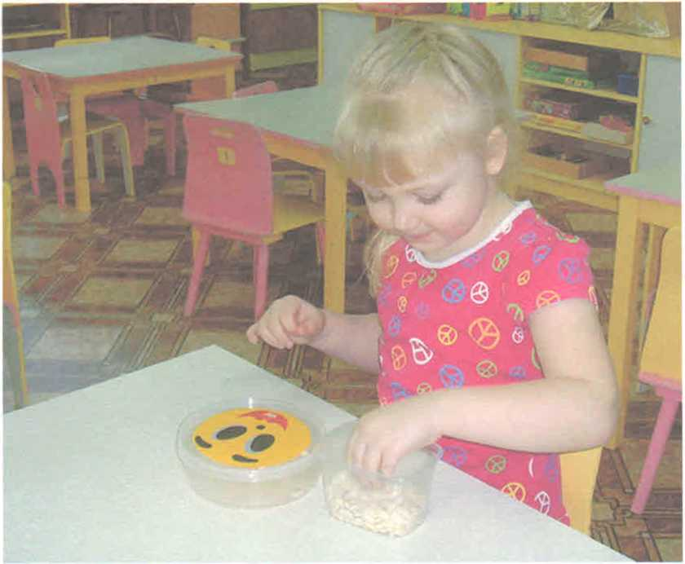

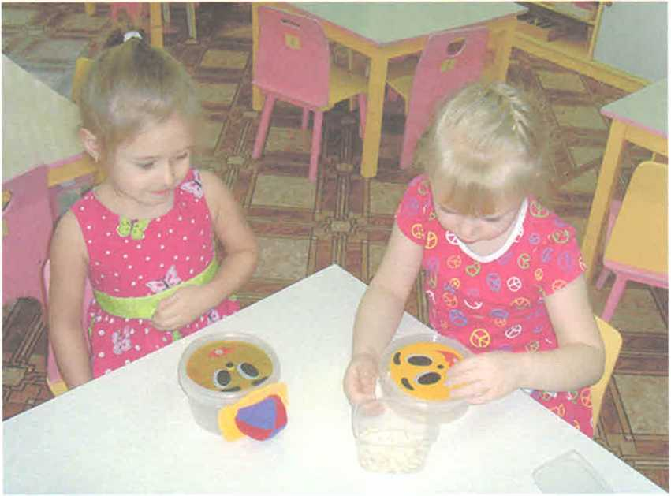

Эта игра очень понравилась детям моей группы. В нее с удовольствием играют и мальчики, и девочки.